Ngày soạn: …/…/…

Ngày dạy: …/…/…

**BÀI TẬP CUỐI CHƯƠNG 4 (2 tiết)**

**I.** **MỤC TIÊU**:

**1. Kiến thức:**Học xong bài này,HS củng cố, rèn luyện kĩ năng:

- Nhận biết được các góc ở vị trí đặc biệt: hai góc kề bù, hai góc đối đỉnh.

- Nhận biết được tia phân giác của một góc. Vẽ được tia phân giác của một góc bằng dụng cụ học tập. Tính được số đo góc nhờ định nghĩa tia phân giác của một góc.

- Mô tả được một số tính chất của hai đường thẳng song song. Mô tả được dấu hiệu song song của hai đường thẳng thông qua cặp góc đồng vị, cặp góc so le trong.

- Nhận biết được tiên đề Euclid về đường thẳng song song và cách vẽ hai đường thẳng song song bằng dụng cụ học tập.

***-*** Tổng hợp, kết nối các kiến thức của nhiều bài học nhằm giúp HS ôn tập toàn bộ kiến thức của chương.

- Giúp HS củng cố, khắc sâu những kiến thức đã học.

**2. Năng lực**

**Năng lực chung:**

- Năng lực tự chủ và tự học trong tìm tòi khám phá

- Năng lực giao tiếp và hợp tác trong trình bày, thảo luận và làm việc nhóm

- Năng lực giải quyết vấn đề và sáng tạo trong thực hành, vận dụng.

**Năng lực riêng:** tư duy và lập luận toán học, mô hình hóa toán học, sử dụng công cụ, phương tiện học toán; giải quyết vấn đề toán học.

**3. Phẩm chất**

- Cóý thức học tập, ý thức tìm tòi, khám phá và sáng tạo, có ý thức làm việc nhóm.

- Chăm chỉ tích cực xây dựng bài, có trách nhiệm, chủ động chiếm lĩnh kiến thức theo sự hướng dẫn của GV.

- Hình thành tư duy logic, lập luận chặt chẽ, và linh hoạt trong quá trình suy nghĩ; biết tích hợp toán học và cuộc sống.

**II. THIẾT BỊ DẠY HỌC VÀ HỌC LIỆU**

**1 - GV:** SGK, SGV, Tài liệu giảng dạy, giáo án PPT, PBT,..

**2 - HS** : SGK, SBT, vở ghi, giấy nháp, đồ dùng học tập (bút, thước...), bảng nhóm, bút viết bảng nhóm.

**III. TIẾN TRÌNH DẠY HỌC**

**A. HOẠT ĐỘNG KHỞI ĐỘNG (MỞ ĐẦU)**

**a) Mục tiêu:** Giúp HS củng cố lại kiến thức từ đầu chương tới giờ.

**b) Nội dung:** HS chú ý lắng nghe và trả lời

**c) Sản phẩm:** Nội dung kiến thức từ Bài 1 $→$ Bài 4

**d) Tổ chức thực hiện:**

**Bước 1: Chuyển giao nhiệm vụ:**

- GV chia lớp thành 4 nhóm hoạt động theo kĩ thuật khăn trải bàn và tổng hợp ý kiến vào giấy A1 thành sơ đồ tư duy theo các yêu cầu với các nội dung như sau:

+ Nhóm 1: CÁC GÓC Ở VỊ TRÍ ĐẶC BIỆT

* Hai góc kề bù
* Hai góc đối đỉnh
* Tính chất của hai góc kề bù
* Tính chất của hai góc đối đỉnh

+ Nhóm 2: TIA PHÂN GIÁC

* Tia phân giác của một góc
* Cách vẽ tia phân giác

+ Nhóm 3: HAI ĐƯỜNG THẲNG SONG SONG

* Dấu hiệu nhận biết hai đường thẳng song song
* Cách vẽ hai đường thẳng song song
* Tiên đề Euclid về đường thẳng song song.
* Tính chất của hai đường thẳng song song

+ Nhóm 4: ĐỊNH LÍ VÀ CHỨNG MINH ĐỊNH LÍ

* Khái niệm định lí.
* Giả thiết, kết luận của định lí và cách viết ngắn gọn giả thiết, kết luận bằng kí hiệu.
* Chứng minh định lí.

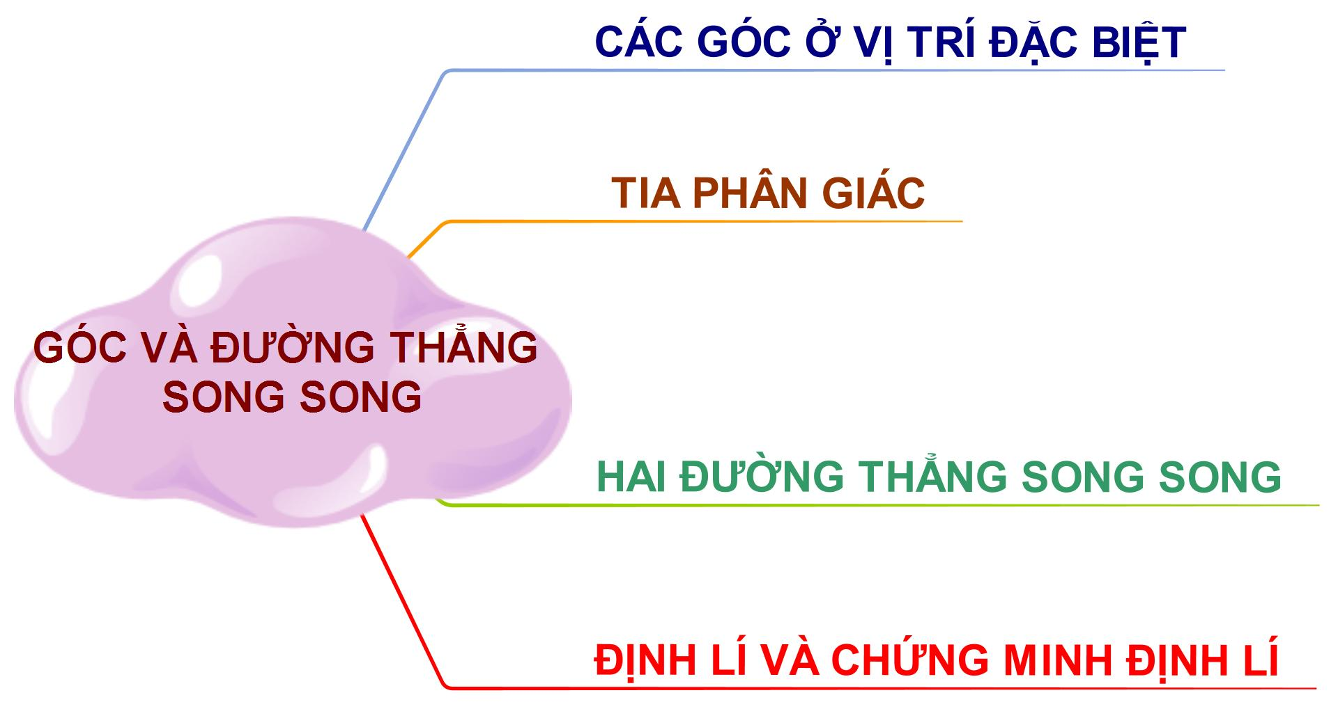

**Bước 2: Thực hiện nhiệm vụ:** HS chú ý, thảo luận nhóm hoàn thành yêu cầu.

**Bước 3: Báo cáo, thảo luận:** Sau khi hoàn thành thảo luận: Các nhóm treo phần bài làm của mình trên bảng và sau khi tất cả các nhóm kết thúc phần thảo luận của mình GV gọi bất kì HS nào trong nhóm đại diện trình bày.

**Bước 4: Kết luận, nhận định:** GV đánh giá kết quả của các nhóm HS, trên cơ sở đó cho các em hoàn thành bài tập.

**B.** **HÌNH THÀNH KIẾN THỨC MỚI**

**C. HOẠT ĐỘNG LUYỆN TẬP**

**a) Mục tiêu:** HS củng cố kiến thức chương 4 và rèn luyện các kĩ năng thông qua một số bài tập

**b) Nội dung:** HS thực hiện trao đổi và giải lần lượt các bài tập GV giao.

**c) Sản phẩm học tập:** Giải đủ và đúng các bài tập được giao.

**d) Tổ chức thực hiện:**

**d) Tổ chức thực hiện:**

**Bước 1: Chuyển giao nhiệm vụ:**

*- GV yêu cầu HS chữa bài tập* ***1, 2, 3, 4, 5*** *( đã giao về nhà từ buổi trước)*

*- HS tiếp nhận nhiệm vụ, hoàn thành các yêu cầu.*

**Bước 2: Thực hiện nhiệm vụ:** HS thực hiện theo yêu cầu của GV tự hoàn thành các bài tập vào vở.

**Bước 3: Báo cáo, thảo luận:** Mỗi BT GV mời đại diện 1-2 HS trình bày bảng. Các HS khác chú ý hoàn thành bài, theo dõi nhận xét bài các bạn trên bảng.

**Kết quả :**

**Bài 1.** Đáp án đúng là:

c) $\hat{xOz}$  = $\hat{yOz}$  = $\frac{\hat{xOy}}{2}$

**Bài 2.**

$\hat{M_{1}}=\hat{M_{3}}$; $\hat{M_{2}}=\hat{M_{4}}$ (các cặp  góc đối đỉnh)

$\hat{N_{1}}=\hat{N_{3}}$; $\hat{N_{2}}=\hat{N_{4}}$ (các cặp  góc đối đỉnh)

$\hat{E_{1}}=\hat{E_{3}}$; $\hat{E_{2}}=\hat{E_{4}}$ (các cặp  góc đối đỉnh)

$\hat{F_{1}}=\hat{F_{3}}$; $\hat{F_{2}}=\hat{F_{4}}$ (các cặp  góc đối đỉnh)

 Vì d // h

=> $\hat{M_{1}}= \hat{N_{1}}$  ; $\hat{M_{2}}= \hat{N_{2}}$  ; $\hat{E_{1}}= \hat{F_{1}}$ ; $\hat{E_{4}}= \hat{F_{2}}$  (các cặp góc so le trong)

$\hat{M_{1}}= \hat{N_{3}}$; $\hat{M_{4}}= \hat{N_{2}}$  ; $\hat{M_{3}}= \hat{N_{1}}$; $\hat{M_{2}}= \hat{N_{4}}$  (các cặp góc đồng vị)

$\hat{E_{1}}= \hat{F_{3}}$; $\hat{E_{2}}= \hat{F_{2}}$ ; $\hat{E_{3}}= \hat{F_{1}}$  ; $\hat{E_{4}}= \hat{F_{4}}$ ;(các cặp góc đồng vị)

**Bài 3.**

$\hat{zBA}+\hat{zBm}=180^{o}$ ( 2 góc kề bù)

=> = 180o - = 180o- 60o= 120o

mà = 120o

=> = ; mà hai góc ở vị trí so le trong

=> xy // zt (DHNB hai đường thẳng song song)

**Bài 4.**

a) Có: $\hat{B_{1}}+70^{o}+30^{o}=180^{o}$ (kề bù)

=> =  80o

b) =  = 80o

mà hai góc này ở vị trí đồng vị.

=> AC // BD (DHNB hai đường thẳng song song)

c) Xét tam giác ABC có:

+ + = 180o (ĐL tổng ba góc trong 1 tam giác)

= 180o - 30o - 80o = 70o

**Bài 5.**

a) ( Từ vuông góc đến song song)

$EF⊥DE;{C}D⊥DE⇒EF//CD$ ( Từ vuông góc đến song song)

b) Vì AB // CD ; EF // CD => AB // EF

**Bước 4: Kết luận, nhận định:**

- GV chữa bài, chốt đáp án, tuyên dương các bạn ra hoàn thành bài nhanh và đúng.

- GV chú ý cho HS các lỗi sai hay mắc phải khi thực hiện tính toán lũy thừa với số mũ tự nhiên của số hữu tỉ để HS thực hiện bài tập và tính toán chính xác nhất.

**D. HOẠT ĐỘNG VẬN DỤNG**

**a) Mục tiêu:**

- Học sinh thực hiện làm bài tập vận dụng để nắm vững kiến thức.

- HS thấy sự gần gũi toán học trong cuộc sống, vận dụng các kiến thức đã học vào thực tế, rèn luyện tư duy toán học qua việc giải quyết vấn đề toán học

**b) Nội dung:** HS vận dụng linh hoạt các kiến thức đã học trong chương thực hiện các bài tập GV giao.

**c) Sản phẩm:** HS thực hiện hoàn thành đúng kết quả các bài tập được giao.

**d) Tổ chức thực hiện:**

**Bước 1: Chuyển giao nhiệm vụ:**

*- GV yêu cầu HS làm* ***BT6*** *theo kĩ thuật chia sẻ cặp đôi.*

- *GV yêu cầu HS hoạt động nhóm 4 hoàn thành các bài tập* ***7, 8, 9*** *vào vở và lên bảng trình bày.*

**Bước 2: Thực hiện nhiệm vụ:**

- HS thực hiện hoàn thành các bài tập theo yêu cầu của GV.

- GV dẫn dắt, đôn đốc các HS.

**Bước 3: Báo cáo, thảo luận:**

- Hoạt động cặp đôi : Đại diện hai học sinh trình bày bảng.

- Hoạt động nhóm: Các thành viên tích cực tham gia thảo luận hoàn thành yêu cầu; đại diện các nhóm trình bày kết quả của nhóm.

**Kết quả :**

**Bài 6.**

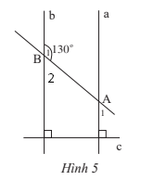

Ta có: a $⊥$ c; a $⊥$ c => a //b (từ vuông góc đến song song)

Có: $\hat{B_{1}}+\hat{B_{2}}=180^{o}$ (2 góc kề bù)

=> $\hat{B_{2}}$ = $180^{o}$- $\hat{B_{1}}$ = $180^{o}$- $130^{o}$ = $50^{o}$

Vì a // b nên $\hat{A_{1}}=\hat{B_{2}}$  (2 góc đồng vị) => = 50o

**Bài 7.**

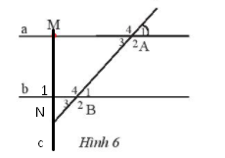

a) Các cặp góc so le trong là: $\hat{A_{3}}=\hat{B_{1}};{\hat{A_{2}}}=\hat{B_{4}}$

Các cặp góc đồng vị là : $\hat{A_{1}}=\hat{B_{1}};{\hat{A_{2}}}=\hat{B_{2}};{\hat{A_{3}}}=\hat{B_{3}};{\hat{A_{3}}}=\hat{B_{4}}$

b) Vì $\hat{A_{1}}=\hat{A_{3}}$  (2 góc đối đỉnh), mà $\hat{A_{1}}=50^{o}$  => $\hat{A_{3}}=50^{o}$

Vì a // b => $\hat{A_{3}}=\hat{B_{3}}$ (2 góc đồng vị), mà $\hat{A_{3}}=50^{o}$ => $\hat{B_{3}}=50^{o}$

c) Gọi c cắt b tại N.

Vì a // b nên $\hat{M_{1}}=\hat{N_{1}}$ (2 góc so le trong), mà $\hat{M_{1}}=90^{o}$ => $\hat{N_{1}}=90^{o}$

Vậy c ⊥ b.

**Bài 8.**

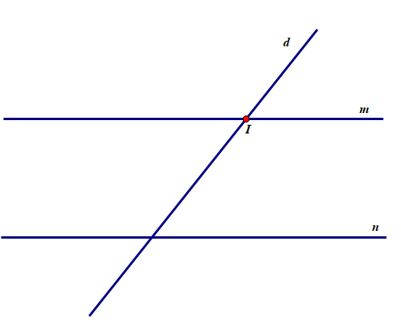

a) Nếu d // n thì qua điểm I nằm ngoài đường thẳng n, có 2 đường thẳng là m và d song song với n ( Trái với tiên đề Euclid)

b) Vì d không thể song song với n (câu a) và d khác n nên d cắt n.

**Bài 9.**

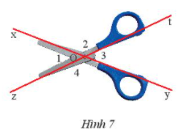

$\hat{O_{1}}=\hat{O_{3}}$; $\hat{O_{2}}=\hat{O_{4}}$  (hai góc đối đỉnh)

= 180o (hai góc kề bù)

= 180o (hai góc kề bù)

= 180o (hai góc kề bù)

= 180o (hai góc kề bù)

**Bước 4: Kết luận, nhận định:**

- GV nhận xét, đánh giá, chuẩn kiến thức và đánh giá mức độ tích cực tham gia hoạt động nhóm của HS.

**\* HƯỚNG DẪN VỀ NHÀ**

- Ôn lại toàn bộ kiến thức trong chương.

- Hoàn thành các bài tập SBT.

- Chuẩn bị bài mới, chương 5 “ **Bài 1. Thu thập và phân loại dữ liệu**”.